Ngày 14/03/2025, tại Hội nghị biểu dương điển hình tiên tiến trong phong trào thi đua yêu nước, đồng chí Nguyễn Thị Mai Hương – giáo viên trường THCS Tứ Hiệp đã vinh dự được trao tặng danh hiệu “Giỏi việc nước – Đảm việc nhà”, ghi nhận những nỗ lực không ngừng trong công tác giảng dạy cũng như vai trò tích cực trong cuộc sống gia đình và cộng đồng.
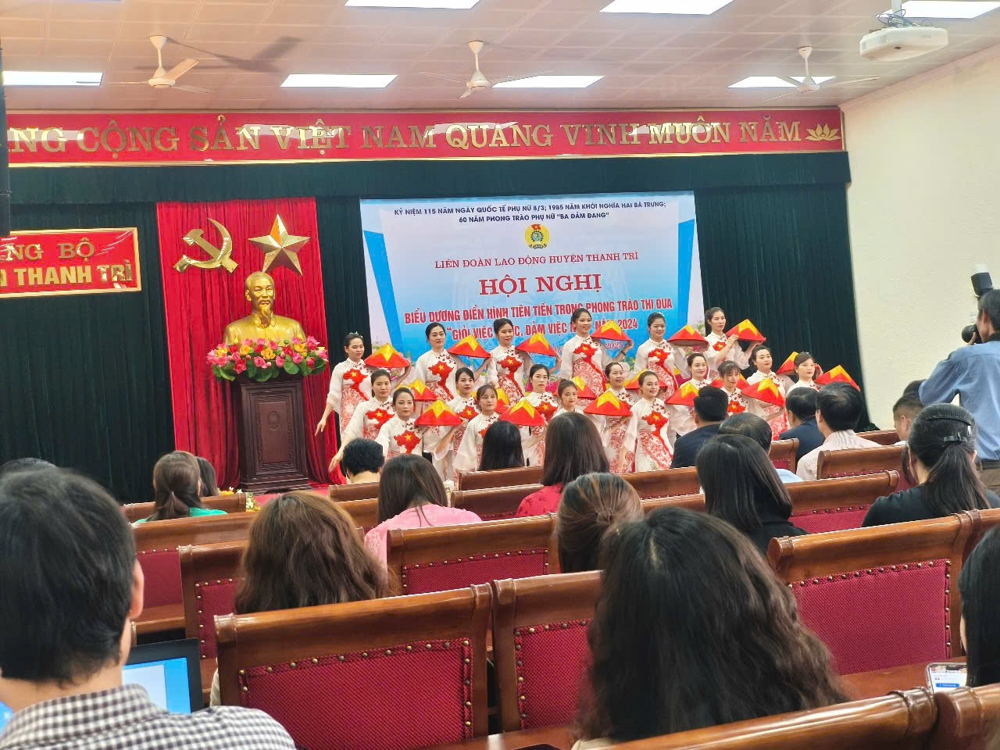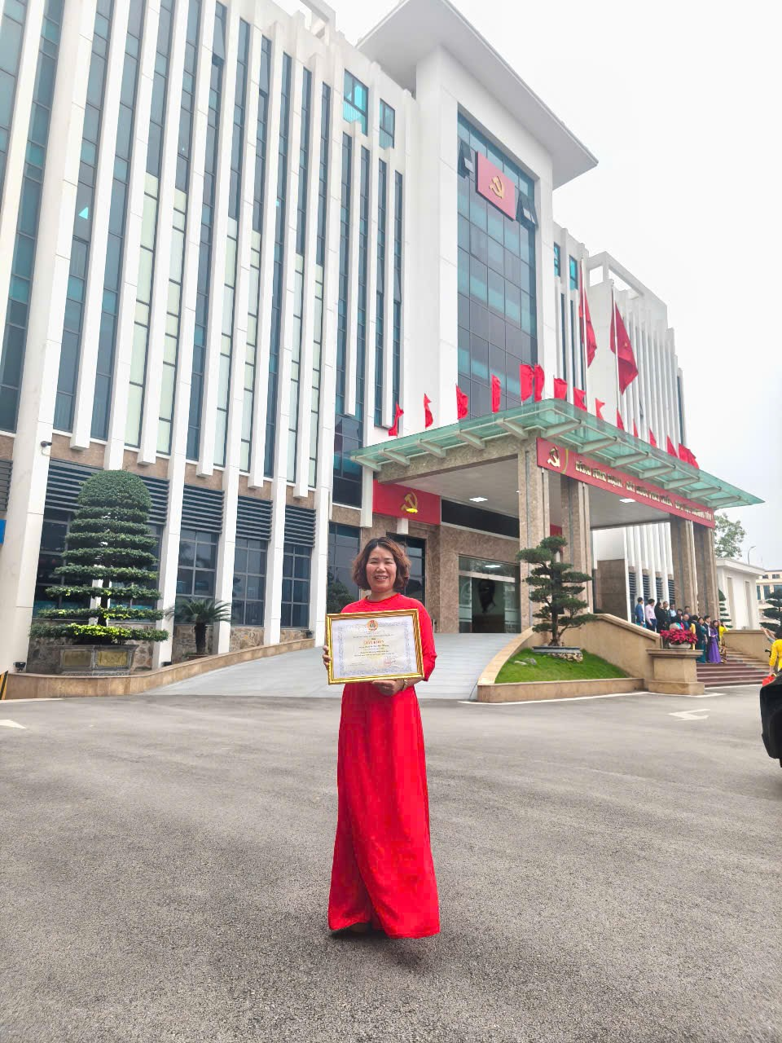
Là một giáo viên tận tâm, trách nhiệm và giàu nhiệt huyết, đồng chí Mai Hương luôn hoàn thành xuất sắc nhiệm vụ chuyên môn, tích cực tham gia các phong trào thi đua, các hoạt động tập thể của nhà trường. Đồng chí không ngừng đổi mới phương pháp dạy học, quan tâm sát sao đến từng học sinh, được đồng nghiệp quý mến, học sinh tin yêu. Với sự cân bằng hài hòa giữa công việc và cuộc sống, đồng chí Nguyễn Thị Mai Hương thực sự là tấm gương tiêu biểu trong phong trào thi đua “Giỏi việc nước – Đảm việc nhà” do Công đoàn phát động.
Danh hiệu cao quý này không chỉ là sự ghi nhận xứng đáng cho những cống hiến của cá nhân đồng chí, mà còn là nguồn động viên, cổ vũ tinh thần to lớn đối với tập thể nữ cán bộ, giáo viên trong toàn ngành giáo dục, góp phần lan tỏa những giá trị tốt đẹp của người phụ nữ hiện đại – năng động, bản lĩnh, trách nhiệm và đầy yêu thương.
Chúc đồng chí tiếp tục giữ vững phong độ, cống hiến nhiều hơn nữa cho sự nghiệp giáo dục và là hình mẫu truyền cảm hứng cho các thế hệ phụ nữ trong và ngoài nhà trường.

